REUNIÓN CON EQUIPO ARTISTICO
09-10-2025
| Integrantes: [ 3 ] | Asistencias: [ 3 ] | Confirmados: [ 3 ] |

La reunión ha sido para poner al día respecto a los cambios realizados sobre la temática del juego, tipos de mapa, objetos necesarios...

Idea General:
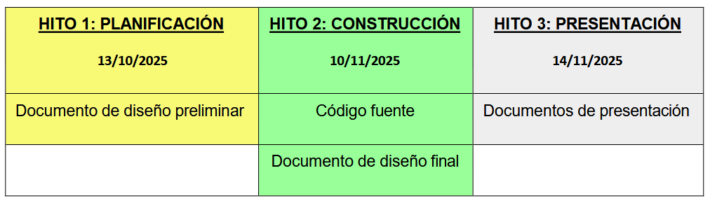
La duración del reto serán 5 semanas. En total 15 horas.

El escenario de los niveles empezará y terminará en un bosque. Entremedias habrá fondos de cueva mezclándose con elementos de una fábrica.
- Bosque:
  - El primer fondo estará en buen estado. Verde, repleto de naturaleza con colores vivos.
  - El segundo y último estará moribundo. Troncos secos, rotos, vegetación muerta. Con colores grises y oscuros o apagados.
  - Elementos como árboles, arbustos, piedras con musgo, hierbajos, troncos…

- Cueva:
  - El primer fondo será una cueva llena de vegetación. Con colores vivos.
  - Los intermedios irán deteriorándose o ensuciándose, mostrando más elementos de residuos u objetos relacionados a fábricas.
  - El ultimo estará repleto de elementos relacionado con la tecnología y estará más sucio.
  - Elementos como piedras grandes y pequeñas, estalactitas, estalagmitas, piedras sucias, cajas, tuberías, cadenas, cuerdas, escaleras de mano…

Fondos:
- Bosque:
  - Bosque vivo:
Lleno de árboles, puede que lago al fondo, vegetación viva. Que la iluminación sea de la Golden hour justo antes del atardecer. Para que el periodo dentro de la cueva transcurra durante el atardecer.
  - Bosque moribundo:
Troncos cortados, secos. Con niebla toxica, residuos y de fondo que aparezca alguna fabrica y/o una salida de residuos. Mostrando que es la causa del estado del bosque. La iluminación puede ser tanto de un atardecer a punto de terminar o noche temprana.

- Cueva:
  - Entrada:
La entrada tiene que tener algo de iluminación que venga desde el primer fondo. Con elementos de vegetación como enredaderas, hierbajos, musgo…
  - Entremedias:
Los fondos tienen que mostrar una transición. Las primeras partes, tienen que estar en mejor estado y según avance, tiene que comenzar a tener más elementos tóxicos o sucios, relacionado con una fábrica. Niebla, rocas sucias por objetos pegajosos, cajas, barriles… La iluminación tiene que ser ligeramente oscura, mezclándose con entradas permitiendo luz natural y artificial. Pudiendo ser iluminada con faroles, lámparas de techo…
  - Salida:
En el fondo de la salida se tiene que ver que la cueva está integrada, con mecanismos o elementos parecidos, a una fábrica. Teniendo en cuenta que la parte de la salida tiene que ser parte de una fábrica. Como un pasillo de salida o entrada de mantenimiento. La iluminación tiene que ser mayoritariamente generada por elementos artificiales.

Elementos de Decoración:
Elementos de decoración que serán colocados entre el fondo y el plano central donde anda el personaje y entre plano central y la cámara.
- Bosque:
  - Arboles:
Especie a elección. Sanos, moribundos y muertos.
    - Troncos.
    - Árbol completo.
    - Ramas.
  - Arbustos:
Especie a elección. Sin y con flores. En buen estado, pisados, sucios, quemados…
    - Individual.
    - Grupos.

- Cueva:
  - Piedras:
Tras entrar en contacto con el jugador desaparece en los segundos marcados.
    - Piedras genéricas individuales.
    - Piedras agrupadas.
    - Estalactitas y estalagmitas.
  - Columnas:
Tanto de madera como piedra o acero. Tanto robustas como frágiles.
    - Tablas de madera.
    - Troncos.
    - Superficie lisa de piedra.
  - Enredaderas:
Enredaderas tanto para el fondo como para colocar enfrente de la cámara.

- Artificiales:
  - Cajas y barriles:
Localizaciones donde el jugador reaparecerá de forma automática o en caso de que muera. El inicio de cada nivel.
  - Columnas:
Tanto de madera como piedra o acero. Tanto robustas como frágiles.
    - Tablas de madera.
    - Superficie lisa de piedra.
    - Acero.
  - Cables y cuerdas:
Cables y cuerdas tanto para el fondo como para colocar enfrente de la cámara.
  - Escaleras:
Escaleras de mano para colocar verticalmente mirando a la cámara.
    - De madera.
    - De metal.
    - Mezcla.
  - Tuberías:
Tuberías metálicas en varios estados para ponerlas tanto de fondo como en el frente.
    - Enteras.
    - Con grietas.
    - Con fluidos cayendo (Este tendrá que tener mínimo 2 variantes para animar que esta cayendo).

Objetos:
Elementos interactuables que serán colocados en el plano central. Estos se colocarás tanto horizontal (cara mirando arriba) como verticalmente (cara mirando a la cámara).
- Botones y palancas:
  - Botones:
Pulsadores que tienen que tener dos estados diferentes.
    - Pulsado.
    - Sin pulsar.
  - Palancas:
Palancas que tienen que tener mínimo dos estados diferentes.
    - Arriba / Atrás.
    - Centro.
    - Abajo / Enfrente.

- Cajas y barriles:
  - Solidas:
Cajas de madera que se usarán para empujar.
    - Enteros
    - Deteriorados.
    - Sucios.
  - Barriles:
Metálicos.
    - Enteros
    - Deteriorados.
    - Rotos.

- Puertas y paredes:
  - Puertas:
Puertas de madera o metal. Mínimo necesitan dos estados.
    - Picaporte quieto (cerrada).
    - Picaporte movido (abriéndose).
    - Entera.
    - Rota.
  - Paredes:
Paredes con grietas. Tienen que tener variaciones para hacer que se está rompiendo.
    - Entera (Con grietas).
    - Rompiéndose.
    - Rota.

- Ascensores:
  - Paredes:
Tres paredes que se colocarán en los cuatro lados de lo que formaría el ascensor. Tienen que valer para que
    - Enteros
  - Puerta:
Cajas de madera que se usarán para empujar.
    - Enteros
  - Suelo:
Metálicos.
    - Enteros

Menús:
Los menús necesitan un fondo y logos o símbolos. Mínimo se necesitará un fondo para el menú principal y uno distinto para el de final de juego (Game Over) y se pueden reutilizar. También hay que organizar y estructurar donde estarán colocados los botones u opciones, título…
- Menú Principal:
  - Start:
Comienza el juego.
- Menú de Pausa:
  - Resume:
Vuelve al juego.
- Menú de Game Over:
  - Reintentar:
Reinicia el juego empezando desde la Escena Nº1.
  - Volver al Menú:
Vuelve a la pantalla del menú principal.
- Pantalla de Fin:
Pantalla tras terminar el juego que vuelve al menú principal automáticamente.

Referencias:

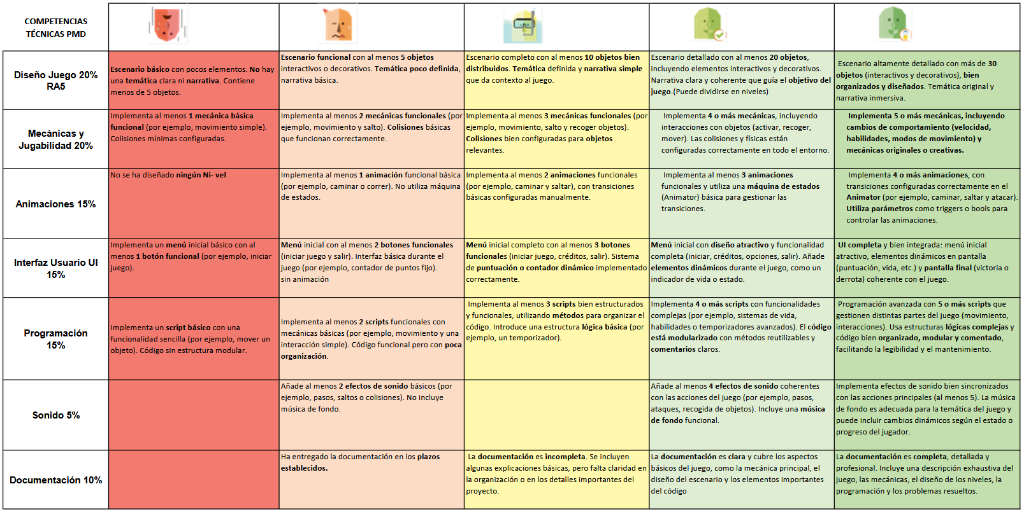
Rubrica:

